**딥러닝을 통한 닮은 동물 찾기 및 합성**

**요 약**

세계적으로 인공지능이라고 불리는 DeepLearning의 기술이 발전하고있다. 하지만 사회인들 입장에서는 무엇이 딥러닝인지, 어떻게 작용되는지 잘 모르는 경우가 많다. 이에 따른 좀 더 눈에띄이고, 대중의 흥미를 끌 수 있는 사람 사진을 넣으면 딥러닝을 통해 특징을 찾고 해당 특징에 자연스러운 동물의 특징을 합성시켜 영상을 생성하는 어플리케이션을 제안하고 구현한다.

1. **서론**

**1.1 연구배경**

딥러닝이 세계적으로 유행하면서 많은 기술들이 발전하고 새로운 기법들이 많이 생겨났다. 이제는 돌아가신 화가들의 작품의 패턴을 분석해서 새로운 그림을 그리는 딥러닝이 생겼다. 이로 인해서, 안티에일리어싱 기술이나 딥페이크 기술, 최적화 등에 쓰이고있지만 기술적으로는 유명하지만 실제 적용된 모델들의 종류가 한정적이였다.

기존에 GAN이나 스타일트랜스퍼를 이용하여, 이미 동물의 특징을 학습한 머신에서 사람의 이미지를 줘서 동물의 특징을 찾아내, 그 부분의 영상을 합성하는 어플리케이션을 제작하였다.

**1.2 연구목표**

가볍게 즐길 수 있는 오락성 어플리케이션으로 인물 사진을 입력하면 닮은 동물을 찾아내고 그 동물과 인물을 합성시켜 출력해준다. 출력물의 결과로 친구들이나, 지인들과 함께 공유하고 공감하여, 서로간의 유대감 형성과 재미 형성에 기여를 한다.

첫 번째 목표로 인물 사진 입력 시 해당 인물과 닮은 동물을 딥러닝을 통해 찾아내고 보여준다.

두 번째 목표로 사용자가 원할 시 인물 사진과 닮은 동물을 합성시켜 사진을 출력해준다.

**2. 관련 연구**

**2.1 style transfer**

style transfer란, 두 영상(content image & style image)이 주어졌을 때 그 이미지의 주된 형태는 content image와 유사하게 유지하면서 스타일만 우리가 원하는 style image와 유사하게 바꾸는 것을 말한다.

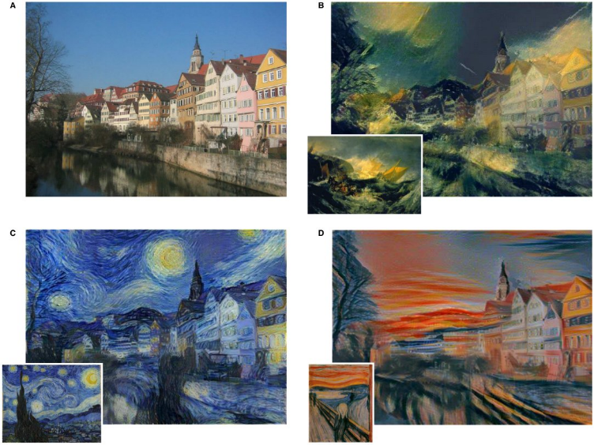

**2.2 CNN**

CNN을 통해 입력데이터의 고유한 특징을 추출해내고 해당 특징들을 가지고 분류를 시킨다.

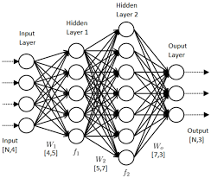

**2.3 GAN**

GAN은 두 개의 네트워크로 구성된 심층 신경망 구조이다. 이를 통해 최대한 진짜에 가까운 가짜 이미지를 생성해낼 수 있다.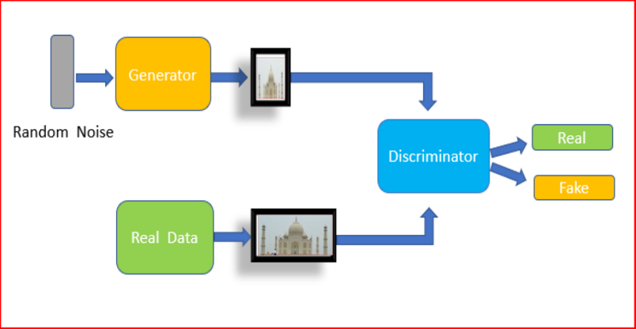

**2.4 기존의 어플들**

모든 어플들이 닮은 꼴의 연예인이나 강아지를 찾아주지만 그 이미지를 새롭게 변화시켜 주는 어플은 존재하지 않았다.

**2.5 기존 연구의 문제점 및 해결방안**

**2.5.1 연구의 문제점**

        첫번째로, 사용자가 이용할 때 빠른 시간내에 닮은 꼴을 찾고 결과물을 출력해줘야 한다.

        두번째로, 최대한 실제로 닮은 동물을 찾아내서 사용자를 만족시켜야 한다.

        마지막으로 합성시킨 사진이 누구나 납득할 수 있는 재미있고 현실성 있는 결과물이어야 한다.

**2.5.2 해결 방안**

        먼저, 머신의 함수를 조정하면서 최적화를 시킨다. 그 다음 충분한 데이터셋을 안정성을 가지면서 학습시킨다. 마지막으로 원본 사진을 최대한 덜 훼손시키면서 합성할 수 있는 방법을 제공해야한다.

**3. 프로젝트 내용**

**3.1 시나리오**

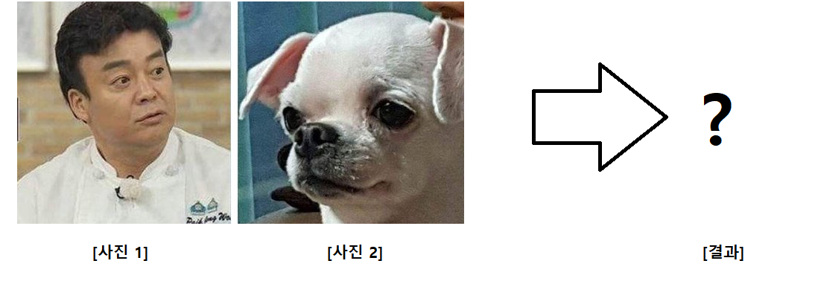[사진 1] 은 입력으로 들어올 사람의 사진이다. [사진 2] 는 머신의 학습으로 가장 닮은 동물로 강아지가 나온 사진이다. 이 두 정보를 통해서 가장 닮은 부위를 부각시킬 수 있게 합성을 시킨 것이 [결과]가 된다.

**3.2 요구사항**

* 닮은 동물을 찾는데 너무 오랜 시간이 걸리지 않도록 구현한다.
* 충분한 양의 데이터셋을 학습시켜 최대한 닮은 꼴을 찾아낸다.
* 측면 사진이나 후면 사진에 대해서는 잘 못된 사진임을 인식하고 알려준다.
* 다양한 크기의 사진이 들어와도 프로그램에서 정의한 크기에 맞춰 동작하도록 구현한다.
* 합성시킨 사진은 현실성과 오락성을 포함해야 한다.

**4. 향후 일정 및 역할 분담**

|  |  |
| --- | --- |
| 4/11 ~ 4/16 | 해당 프로젝트에 필요한 기술 공부(GAN, CNN, Nerual styletranfer, 등) |
| 4/16 ~ 4/21 | 구현 시작 및 필요한 데이터 셋 확보 |
| 4/21 ~ 4/30 | 개발 중 부족한 부분 교수님게 자문 요청 및 코드 수정 |

|  |  |
| --- | --- |
| 공통 | 관련 연구 조사 및 시나리오 이해를 위한 기술 공부 |
| 강민석 | 데이터셋을 CNN을 통해 분류하는 머신 설계 |
| 김성준 | GAN,Styletransfer를 이용한 영상 생성 |

**5. 결론 및 기대효과**

살면서 누군가를 봤을 때 어떤 동물 닮았는데, 무엇이 닮았는지 모르는 경우가 종종 있다.

그런 사용자들의 공감을 유도해내서, 재미와 궁금증해소의 목적을 갖고, 많은 사람들이 이용하게 한다. 간단히 즐길 수 있기에 접근성도 좋다. 이에 따른 이용자가 늘어나면 광고를 붙인 수익성을 기대할 수 있다. 사용자는 딥러닝이 추출한 사진을 따로 저장할 수 있다. 딥러닝이 생성한 사진은 기술적으로 신뢰성이 보장 되어있고, 서로 사진을 공유하며 이에 따른 해당 어플리케이션의 홍보성도 늘어나서 수익을 더 창출할 수 있다.

**6. 참고문헌**

1. 프랑소와 숄레 저, 케라스 창시자에게 배우는 딥러닝

2. 오다카 토모히로 지음, 처음 만나는 머신러닝과 딥러닝

3. 유투브 NeoWizard, 머신러닝 강의  : <https://www.youtube.com/channel/UCZAkjFAaT9gZk-nol6EIX9w>

4. Tensorflow, <https://www.tensorflow.org/>

5. keras, <https://keras.io/>

6. 김태영의 테라스 블로그 <https://tykimos.github.io/>